**Газета «Мир психологии»**

Муниципальное бюджетное дошкольное образовательное учреждение

Детский сад «Золотой ключик»

**День психического здоровья.**

*«...здоровье—великое дело как для того, кто им пользуется, так и для других.»*

*Карлейл Т.*



Ежегодно 10 октября отмечается Всемирный день психического здоровья.

Это день отмечается в мире с 1992 года по инициативе Всемирной федерации психического здоровья, а вот в Россию он пришел немного позже — в 2002 году.  Основная цель этого дня— создание условий для   повышения информированности жителей планеты о проблемах, связанных с   психическим здоровьем, и способами его сохранения, укрепления, восстановления.

Более подробно с мероприятиями, которой вы сможете познакомиться в следующей статье.

В этот день во многих регионах России проходят различные мероприятия: конференции, семинары, тренинги и т.д.

И в нашем детском саду в преддверии этого праздника пойдёт «Неделя психологии».

**Неделя психологии**

**в детском саду**

Немного юмора:

«Сегодня всемирный день психического здоровья. В общем, не мой день...Да и поздравить то особо некого...»

«Неделя психологии” в детском саду пройдёт с 9 по 13 октября.

В рамках этой недели пройдут следующие мероприятия:

10 октября пройдёт психологическая акция для родителей и детей «Лестница любви».

9 октября состоится мастер-класс для педагогов по телесно-ориентированной терапии.

11 октября пройдёт игровой тренинг для родителей и детей.

12 октября пройдет игровой тренинг для детей старшего возраста

**Как сохранить психическое здоровье?**

Современный ритм жизни заставляет часто переживать и испытывать стрессы. И некоторые ситуации буквально выбивают из колеи и оказывают крайне негативное воздействие на психику. А можно ли сохранить психическое здоровье? И что для этого делать?

**Вот несколько рекомендаций:**

1. Научитесь принимать свои чувства.
2. Найдите способ выплеска негативной энергии.
3. Учитесь контролировать свои эмоции.
4. Найди для себя занятие, которое будет дарить вам положительные эмоции.
5. Учитесь мыслить позитивно и во всём видеть хорошее.

Помните, что крепкое психическое здоровье – это залог полноценной и счастливой жизни!

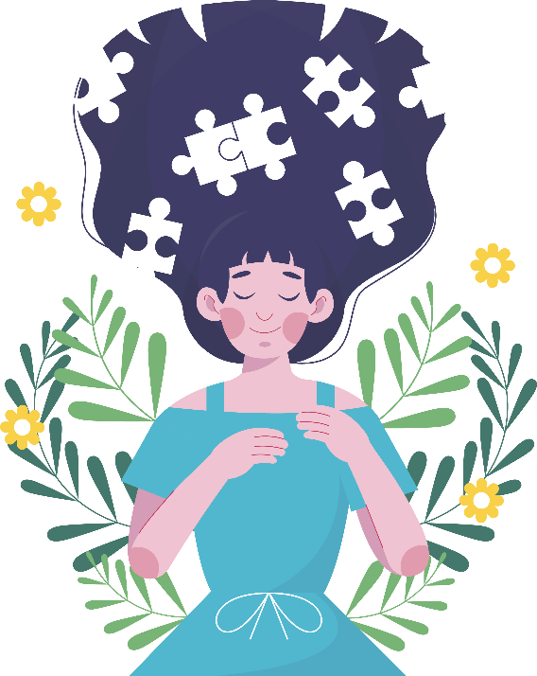

**Эмоциональные нарушения у ребёнка.**

**Как не допустить такого поведения?**

1. Подавайте ребёнку положительный пример.
2. Не запрещайте выражать негативные чувства.
3. Учите ребёнка выражать агрессию приемлемым способом.
4. Не перегружайте психику ребёнка просмотрами телевизора.
5. Отмечайте успешные действия вашего ребёнка.

Как правило эмоциональные нарушения у ребёнка проявляются в немотивированной агрессии, страхе, тревожности, что мешает ребёнку быть полностью психически здоровым. В этой статье мы уделим внимание такой теме как агрессия.

**Что это такое?**

Агрессия—это деструктивное поведение, которое противоречит нормам поведения, приносит вред другим людям.

**Как распознать?**

Агрессия проявляется в мимике, поведении, речи. Ребёнок часто теряет контроль над собой, спорит, ругается со взрослыми, отказывается выполнять правила, винит других в своих ошибках, сердится и отказывается сделать что-либо, завистлив и мстителен.

**Контакты:**

Зубкова Наталья Евгеньевна

**Дни консультаций:**

Четверг с 08.00 до 12.00

Пятница с 13.00 до 16.00

**Немного юмора:**

«Не пойду к психологу, потому что опять это шарлатан скажет, что ответственность за мою жизнь лежит только на мне»